机密★启用前
2026年甘肃省普通高等学校招生统一考试
地 理
注意事项：
1．答卷前，考生务必将自己的姓名、准考证号填写在答题卡上。
2．回答选择题时，选出每小题答案后，用2B铅笔把答题卡上对应题目的答案标号框涂黑。如需改动，用橡皮擦干净后，再选涂其他答案标号框。回答非选择题时，将答案写在答题卡上。写在本试卷上无效。
3．考试结束后，将本试卷和答题卡一并交回。
一、选择题：本题共16小题，每小题3分，共48分。在每小题给出的四个选项中，只有一项是符合题目要求的。
梭山镇曾是云南省鲁甸县边远贫困乡，青花椒栽培历史久远，但种植规模小，市场知名度低。某科技团队在该地科技扶贫中，围绕青花椒研发了保鲜脱水技术和精油、护手霜、洗手液等系列产品，并协助当地政府和企业制定了青花椒产业相关标准。产品通过推广，市场快速扩大。2015年1月，习近平总书记对鲁甸花椒产业给予了“小小花椒树，致富大产业”的高度评价。如今，青花椒产业已成为鲁甸县乡村振兴的重要支撑。据此完成下面小题。
1. 科技研发在梭山镇青花椒产业发展中的直接作用是（ ）
A. 提高了环境承载力 B. 增加了劳动力就业
C. 开发了多样化产品 D. 推动了标准化生产
2. 鲁甸县制定青花椒产业相关标准主要是为了（ ）
A. 降低生产成本 B. 保障产品质量 C. 扩大种植规模 D. 推动区内竞争
3. 鲁甸县科技兴农的示范作用说明乡村振兴需要（ ）
①充分挖掘本土资源优势 ②产研结合提升经济效益
③充分利用交通区位优势 ④充分发挥人力成本优势
A. ①② B. ②③ C. ③④ D. ①④
【答案】1. C 2. B 3. A
【解析】
【1题详解】
科技研发主要针对产品加工，未改变自然环境条件，不能提高环境承载力，A错误。
增加劳动力就业是产业发展带来的社会效益，不是科技研发的直接作用，B错误。
材料明确指出科技团队研发了精油、护手霜等系列产品，直接开发了多样化产品，C正确。
制定标准是科技团队协助政府和企业完成的管理行为，不是科技研发的直接作用，D错误。
【2题详解】
制定标准会规范生产流程，可能增加投入，不能降低生产成本，A错误。
产业标准对产品的生产、加工等环节进行严格规范，能有效保障产品质量，B正确。
扩大种植规模主要受市场需求和土地资源影响，制定标准不能直接扩大种植规模，C错误。
制定标准是为了规范行业发展，提升对外整体竞争力，而非推动区内竞争，D错误。
【3题详解】
鲁甸县利用栽培历史久远的青花椒发展产业，属于充分挖掘本土资源优势，①正确；
科技团队研发系列产品，实现产研结合，提升了经济效益，②正确；
材料指出该地曾是边远贫困乡，交通不便，未体现利用交通区位优势，③错误；
材料强调科技扶贫和产品研发，未体现发挥人力成本优势，④错误。
在一个国家内，通常城市规模越大，人均专利数量越多，科技创新能力越强。专利标度因子能反映城市人口规模与科技创新能力的关系，其值大于1说明科技创新具有集聚效应，值越大集聚效应越强。下图示意1960-2020年美国不同人口规模的两类城市专利标度因子变化。据此完成下面小题。
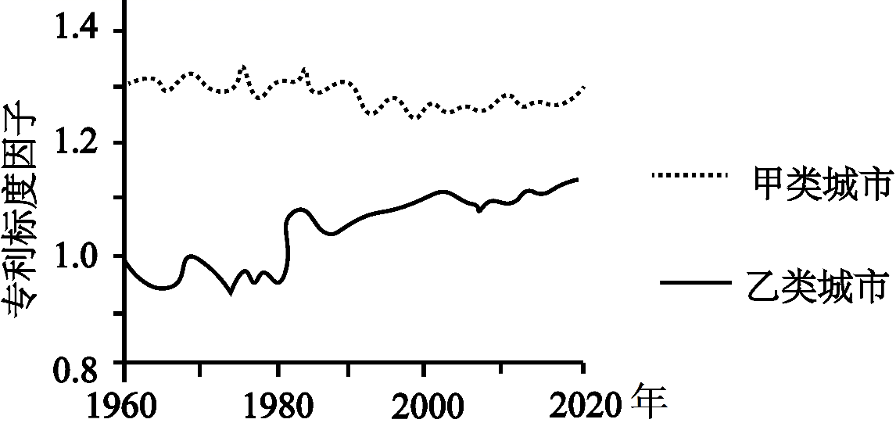
4. 图示两类城市相比，1960年以来（ ）
A. 甲类城市人口规模大，人均专利数量多
B. 乙类城市人口规模小，人均专利数量多
C. 甲类城市人口规模小，科技创新能力强
D. 乙类城市人口规模大，科技创新能力强
5. 美国科技创新集聚效应（ ）
A. 1975年前在甲类城市明显减弱 B. 1975年前在乙类城市已经出现
C. 1980年后在甲类城市已经消失 D. 1980年后在乙类城市明显增强
【答案】4. A 5. D
【解析】
【4题详解】
根据材料“城市规模越大，人均专利数量越多，科技创新能力越强。专利标度因子大于1说明科技创新具有集聚效应，值越大集聚效应越强”可知，甲类城市专利标度因子常年大于乙类城市，集聚效应更强，代表甲类城市人口规模大，人均专利数量多，A正确，C错误。
乙类城市专利标度因子更低，人口规模更小，人均专利数量更少，BD错误。
【5题详解】
根据材料专利标度因子含义与图中曲线信息可知，1980年后乙类城市专利标度因子回升并稳定大于1，说明科技创新集聚效应明显增强，D正确。
1975年前甲类城市专利标度因子数值高且波动不大，集聚效应没有明显减弱，A错误。
1975年前乙类城市专利标度因子小于1，不存在科技创新集聚效应，B错误。
1980年后甲类城市专利标度因子持续大于1，集聚效应始终存在，并未消失，C错误。
2026年4月17日12时10分，DQ-2卫星在酒泉卫星发射中心成功发射。该卫星采用太阳同步轨道，搭载有宽幅高光谱温室气体监测仪等多种先进传感器，通过对地带状扫描实现全球观测。据此完成下面小题。
6. 与实地采样后实验室分析相比，采用卫星搭载传感器观测温室气体的显著优势在于（ ）
A. 可测量气体成分更多 B. 观测范围更大
C. 可每日多次重复观测 D. 测量精度更高
7. 该卫星遥感获取的数据适于分析（ ）
A. 海陆间大气二氧化碳含量差异 B. 池塘甲烷排放强度的昼夜差异
C. 历史时期大气水汽含量的变化 D. 黄赤交角变化对碳循环的影响
【答案】6. B 7. A
【解析】
【6题详解】
实验室分析可进行复杂的化学分析，可测量的气体成分更多，A错误。
卫星遥感通过对地带状扫描实现全球观测，观测范围远大于实地采样，B正确。
太阳同步轨道卫星每天经过同一地区次数有限，无法实现每日多次重复观测，C错误。
实验室分析的测量精度通常高于卫星遥感，D错误。
【7题详解】
卫星通过全球观测可获取不同区域温室气体数据，适于分析海陆间大气二氧化碳含量差异，A正确。
太阳同步轨道卫星每天经过同一地区的地方时相同，无法获取昼夜连续数据，B错误。
该卫星2026年才发射，只能获取发射后的观测数据，无法获取历史时期的数据，C错误。
黄赤交角的变化是地质时间尺度的极缓慢过程，远超出该卫星短期观测数据的分析能力范畴，D错误。
渤海水文特征受多种因素影响，具有明显的季节性。下图示意8月渤海及北黄海38.5°N垂直断面海水多年平均温度等值线。据此完成下面小题。
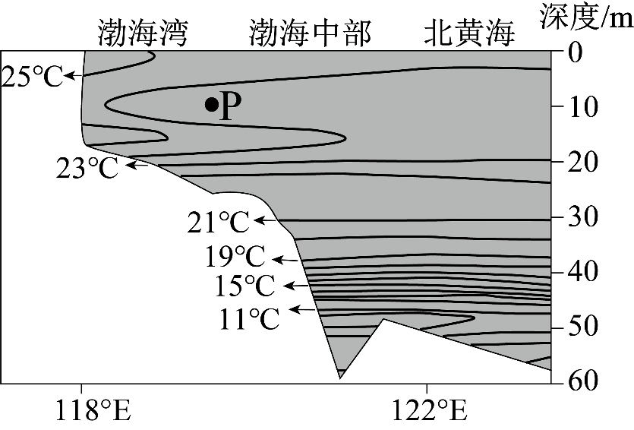
8. 图示海域（ ）
A. 表层海水温度自东向西降低 B. 渤海中部水温随深度增加逐渐降低
C. 渤海湾水温随深度增加升高 D. 北黄海40～45米水深处温度梯度大
9. P处水温异常主要是因为（ ）
A. 地表径流汇入 B. 太阳辐射减弱
C. 黄海冷水流入 D. 底层海水上涌
【答案】8. D 9. C
【解析】
【8题详解】
观察表层（0米深度）的等温线分布，表层海水温度整体自西向东降低，A错误。
渤海中部的P点附近存在弯曲的等温线，结合等温线数值可知该区域水温随深度先降低后升高再降低，B错误。
渤海湾区域的等温线整体随深度增加温度数值减小，水温随深度增加而降低，C错误。
温度梯度可以通过等温线的疏密判断，北黄海40～45米水深处等温线分布十分密集，说明单位深度内的温度变化幅度大，温度梯度大，D正确。
【9题详解】
P处等温线向高值方向弯曲，说明P处水温较低。
8月为夏季，陆地温度高，地表径流温度也会较高，径流汇入会使表层水温升高，无法造成渤海中部10米深度附近的P处出现异常低温，A错误。
太阳辐射随深度增加逐渐减弱，而P处水温较垂直方向更深一些的地方水温还更低，因此太阳辐射减弱无法解释P处水温更低的现象，B错误。
在P处所处的深度范围内，由于北黄海较渤海中部距离陆地更远，受陆地升温影响更小，水温更低，相对低温的北黄海冷水流水体侵入渤海中部，会在渤海中部该深度区域形成局部的冷水温区，和图中P处的异常低温特征匹配，C正确。
底层海水上涌会将深层低温海水带至上层，会降低该区域的水温，但图中P水温较垂直方向更深一些的地方水温还更低，说明不是底层海水上涌导致的，D错误。
费尔干纳盆地是典型的灌溉农业区。某研究发现，灌溉会引起盆地近地面降温且同等灌溉量下土壤颗粒粗细影响降温幅度。下图示意费尔干纳盆地内灌溉引起的近地面降温幅度空间差异。据此完成下面小题。
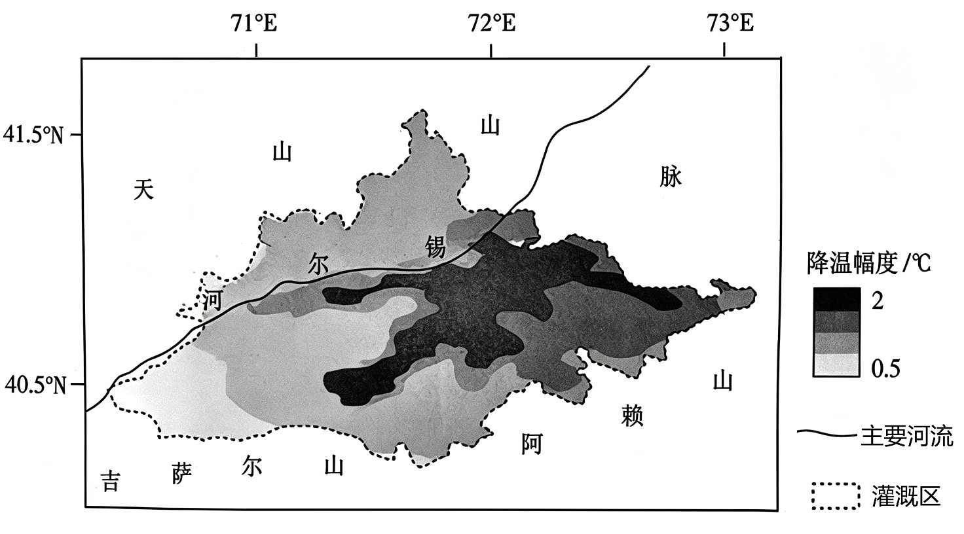
10. 灌溉引起近地面降温主要是因为灌溉后（ ）
A. 蒸发蒸腾量增大 B. 地面辐射增强
C. 地表比热容减小 D. 空气湿度增加
11. 推测图示灌溉区降温幅度空间差异是因为（ ）
A. 盆地底部土壤颗粒粗，透水能力弱
B. 盆地边缘土壤颗粒细，透水能力弱
C. 盆地底部土壤颗粒细，透水能力强
D. 盆地边缘土壤颗粒粗，透水能力强
【答案】10. A 11. D
【解析】
【10题详解】
灌溉后土壤水分含量大幅提升，蒸发（土壤水分蒸发）和蒸腾（作物蒸腾）作用显著增强，蒸发蒸腾属于吸热过程，会大量消耗近地面的热量，是近地面降温的主要原因，A正确；
灌溉后地面水分增多，地面升温幅度变小，地面辐射会减弱而非增强，B错误；
灌溉后地表含水量上升，比热容会增大而非减小，C错误；
空气湿度增加的直接影响是增强大气对地面辐射的吸收、保温作用，并非降温的核心原因，D错误。
【11题详解】
结合图示可知盆地边缘降温幅度更小、盆地底部降温幅度更大，题干说明同等灌溉量下降温幅度受土壤颗粒粗细影响：盆地边缘属于山麓洪积扇的上部，流水沉积的土壤颗粒粗，孔隙大，透水能力强，灌溉的水分快速下渗到深层土壤，停留在表层可供蒸发的水分少，蒸发吸热弱，因此降温幅度小，符合图示空间差异规律，D正确；
土壤颗粒细则透水能力弱，AC逻辑矛盾；
盆地边缘是洪积扇上游，沉积物颗粒偏粗而非偏细，B错误。
童子坝河在出山口附近穿过民乐—大马营断层。有研究表明，该河下切形成多级阶地，其中一至四级阶地广泛发育。下图示意童子坝河部分河段阶地距河面高度及各级阶地在断层两侧垂直错动距离。据此完成下面小题。
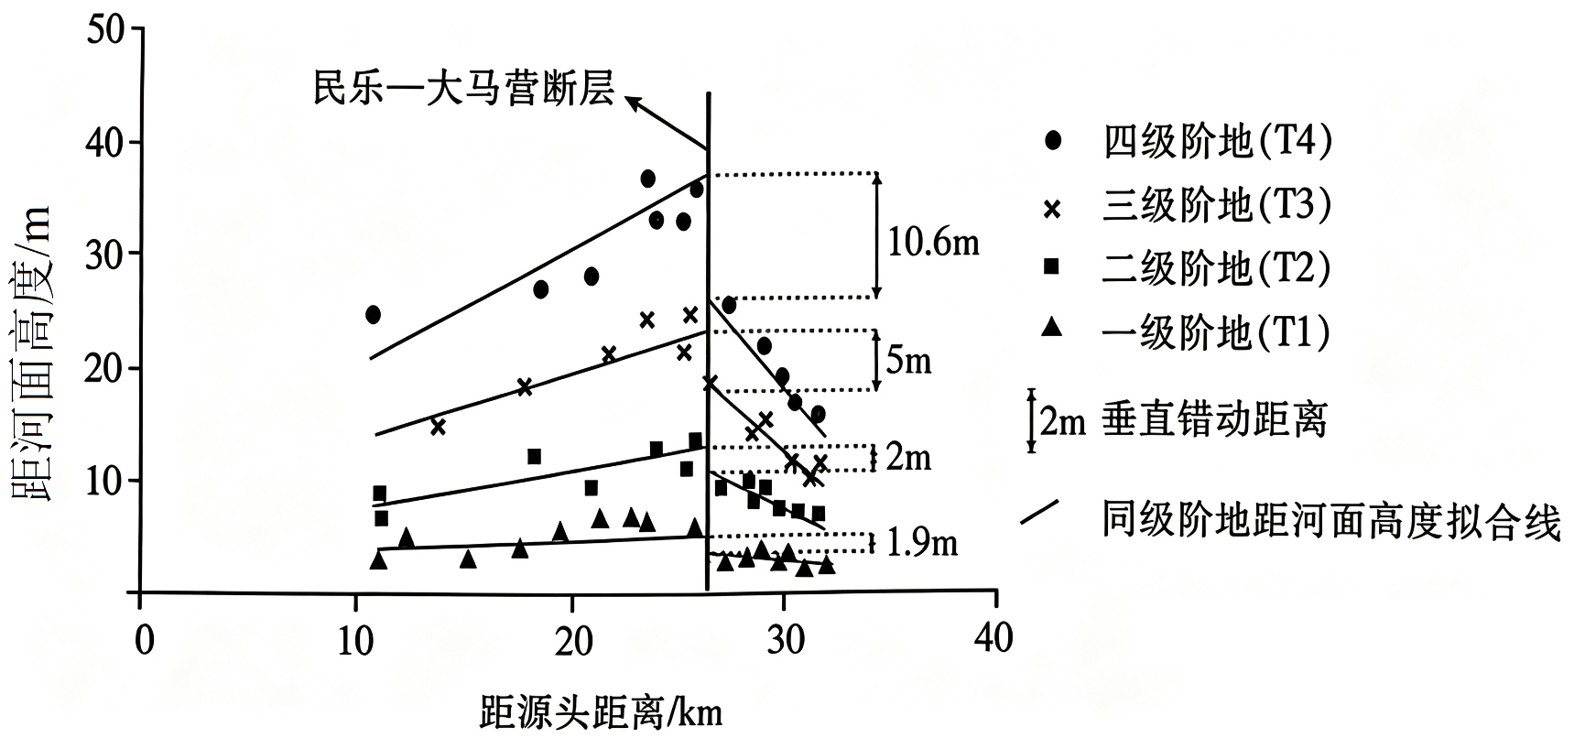
12. 图示河段T2距河面高度（ ）
A. 出山口处最大 B. 距源头15千米处最大
C. 基本保持不变 D. 距源头30千米处最大
13. T3形成5米的垂直错动距离是因为（ ）
A. T4以来的断层活动 B. T3以来的断层活动
C. T2以来的断层活动 D. T1以来的断层活动
【答案】12. C 13. B
【解析】
【12题详解】
观察图中二级阶地（T2）的分布点与同级阶地距河面高度拟合线可以发现，在断层左侧（距源头10km到25km区间），T2距河面高度仅从约8m缓慢抬升至13m，整体波动极小；断层右侧受断层错动影响后高度也维持在相近的区间内，整体没有出现出山口处、距源头15km或30km处的明显峰值，因此T2距河面高度基本保持稳定，C正确，ACD错误。
【13题详解】
阶地先形成，之后发生的断层活动才能错动已成型的阶地，留下对应的垂直错动距离。图中显示T3阶地记录了5m的垂直错动距离，说明该错动是在T3阶地形成之后，断层发生活动，才将已经成型的T3阶地错断，最终形成5m的垂直错动高差，B正确。
T4以来的断层活动，对应的是T4阶地10.6m的垂直错动，A错误。
T2以来的断层活动，对应的是T2阶地2m的垂直错动，C错误。
T1以来的断层活动，对应的是T1阶地1.9m的垂直错动，D错误。
2025年11月9日10时38分，某地理老师在柴达木盆地看到一缕烟在距地表几十米处向偏东方向弥散，仿佛遇到了看不见的“天花板”，推测此现象可能与大气逆温有关。下图示意此现象当时场景。据此完成下面小题。
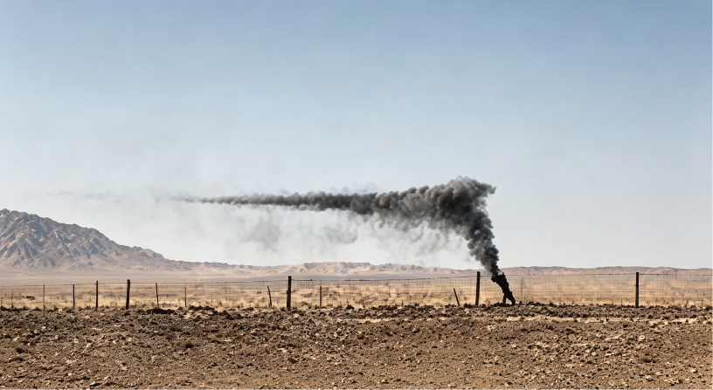
14. 若该老师的推测成立，此现象发生时“天花板”附近（ ）
A. 下方空气密度较小 B. 下方空气对流较强
C. 上方空气温度更高 D. 上方空气气压更大
15. 若该老师的推测成立，此现象最可能的成因是（ ）
A. 大气散射减弱 B. 风向突变
C. 地面反射加强 D. 锋面过境
16. 该老师为明确理解此现象发生的气象条件，最需要收集该地当天的（ ）
A. 太阳辐射变化数据 B. 地表蒸散发量序列
C. 气温气压时空数据 D. 空气相对湿度序列
【答案】14. C 15. D 16. C
【解析】
【14题详解】
正常对流层气温随海拔升高而降低，逆温是指海拔越高、气温越高的气温反常现象。这层烟无法向上扩散的“天花板”就是逆温层的上界附近：逆温层下方是近地面冷的空气，密度更大，A错误；
逆温结构下空气对流被抑制，对流很弱，B错误；
逆温层内海拔升高气温上升，因此“天花板”上方的空气温度比下方更高，C正确；
对流层气压随海拔升高持续降低，高处气压一定比低处小，D错误。
【15题详解】
该现象是逆温导致的，选项中只有锋面过境符合逆温的成因逻辑：锋面处暖空气爬升到冷空气上方，会形成“下冷上暖”的锋面逆温，阻挡烟体向上扩散，D正确；
大气散射减弱是大气透明度变化的结果，不是逆温的成因，A错误；
风向突变只会改变烟的弥散方向，无法形成阻挡向上运动的“天花板”，B错误；
地面反射加强不会直接导致近地面出现上暖下冷的逆温结构，C错误。
【16题详解】
该现象的核心是大气逆温，逆温的本质是气温随海拔的反常分布，同时伴随对应的气压垂直结构特征，因此最需要收集该地气温、气压的时空分布数据，来明确逆温的出现高度、强度等气象条件，C正确；
太阳辐射数据只能间接推测地面受热情况，无法直接反映实际的大气温压结构，A错误；
地表蒸散发和逆温的形成、维持没有直接关联，B错误；
空气相对湿度是水汽含量指标，不是判断逆温气象条件的核心依据，D错误。
二、非选择题：本题共3小题，共52分。
17. 阅读材料，完成下列要求。
材料一：近年来，我国第一批风电机组陆续达到使用年限。退役风电叶片体积大，由玻璃纤维、碳纤维等高强度难降解材料制成，且风电场多位于偏远地区，运输和拆解成本高，回收再利用难度大。
材料二：江苏盐城和新疆哈密均是我国重要的风电基地。近年来，盐城聚焦退役风电叶片增值利用技术与装备研发，逐步构建起涵盖拆解、再制造、复合材料高值转化的技术和产品体系。2025年底，新型风电叶片循环利用生产线在哈密建成投产。该生产线由盐城某公司提供核心技术支撑并深度参与研发，采用“精密切割+破碎热压”工艺，年处理能力可达万吨，是我国退役叶片增值利用领域的突破。下图示意该生产线主要流程。
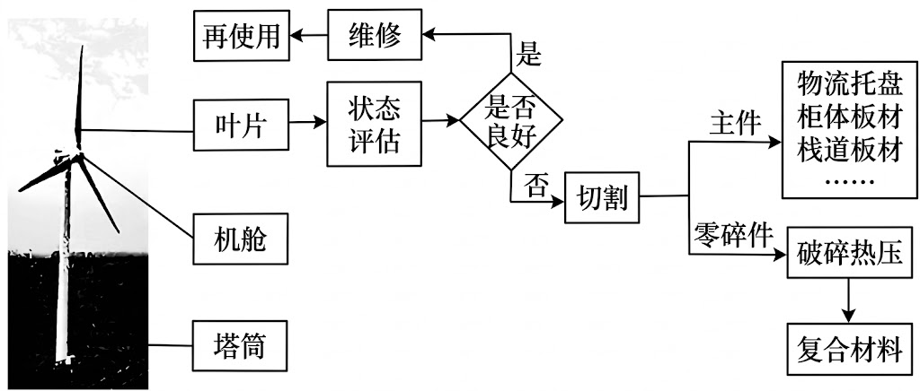
（1）说明采用“精密切割+破碎热压”工艺回收风电叶片的效益。
（2）简析新疆哈密建设万吨级退役风电叶片循环利用生产线的有利条件。
（3）分析区际协作在退役风电叶片循环利用产业发展中的作用。
【答案】（1）减小叶片体积，降低叶片运输难度，改造为各类副产品出售，具有经济效益；切割精准度高，资源利用效率高，减轻难降解材料对环境的污染，具有生态效益；形成较长的产业链， 创造就业机会，具有社会效益。
（2）重要风电基地，大量风电机组集中退役，原料充足；江苏盐城公司提供技术，拥有技术保障；土地空间广阔，建设用地充足：地处偏远，劳动力等生产成本较低；风能资源丰富， 能源成本低；当地和国内对工业产品的需求大，增值利用产品市场广阔；政策对新能源开发及设施再利用支持力度大。
（3）扩大经济发达地区（盐城）企业的业务规模，拓展市场，提升影响力；为经济欠发达地 区（哈密）发展风电叶片循环利用产业提供技术支撑；缩小东西部产业发展差距，提高我国风电叶片循环利用产业竞争力；优化空间布局，实现优势互补，促进生产要素跨区域合理配置，降低生产成本；促进研发成果异地落地转化，实现产业链创新链融合。
【解析】
【小问1详解】
从经济、生态、社会三方面考虑。
经济效益方面‌：从材料可知，退役风电叶片体积大，运输和拆解成本高。而“精密切割 + 破碎热压”工艺能减小叶片体积，这样就能降低叶片运输难度，节省运输成本。同时，将切割后的叶片改造为各类副产品出售，能增加收入来源，所以具有经济效益。
生态效益方面‌：风电叶片由玻璃纤维、碳纤维等高强度难降解材料制成，随意丢弃会污染环境。该工艺切割精准度高，能提高资源利用效率，减少难降解材料对环境的污染，因此具有生态效益。
社会效益方面‌：这一工艺形成了从叶片回收、切割到再制造的较长产业链，在这个过程中需要劳动力参与各个环节，从而创造了就业机会，所以具有社会效益。
【小问2详解】
从原料、技术、成本、能源与市场、政策等角度分析。
原料方面‌：材料提到新疆哈密是我国重要的风电基地，近年来大量风电机组集中退役，这就为建设退役风电叶片循环利用生产线提供了充足的原料。
技术方面‌：由“2025年底，新型风电叶片循环利用生产线在哈密建成投产。该生产线由盐城某公司提供核心技术支撑并深度参与研发”可知，江苏盐城公司提供了技术保障，使生产线有了技术依托。
土地和劳动力方面‌：哈密地处偏远地区，土地空间广阔，建设用地充足，而且劳动力等生产成本相对较低，有利于降低生产线的建设和运营成本。
能源和市场方面‌：哈密风能资源丰富，能源成本低，能为生产线提供充足的能源支持。同时，当地和国内对工业产品的需求大，增值利用产品市场广阔，保证了产品的销售。
此外，政策对新能源开发及设施再利用支持力度大，也为生产线的建设提供了良好的政策环境。
【小问3详解】
从对两地企业及整体产业的影响分析。盐城企业扩大业务、提升影响力；哈密产业获技术支撑；区际协作缩小东西部差距，优化布局，促进要素配置，实现产业链创新链融合。对盐城企业‌：盐城作为经济发达地区，通过与哈密合作，能够扩大自身企业的业务规模，将业务拓展到哈密地区，提升企业在全国的影响力。
18. 阅读图文材料，完成下列要求。
河流发育受气候、地表水热状况和植被等因素的共同影响。北半球高纬度多年冻土区苔原、草甸广布，土壤有机质大量积累。该区域河流源头区土壤水分易饱和，部分坡面漫流沿低洼带形成弱侵蚀汇流水道。水道内植被较好，未发育成典型河道。随着气温升高，地表水热状况逐渐变化，河道形态和河网密度会随之改变。下图示意该区域河流源头区河网形态及局部剖面。
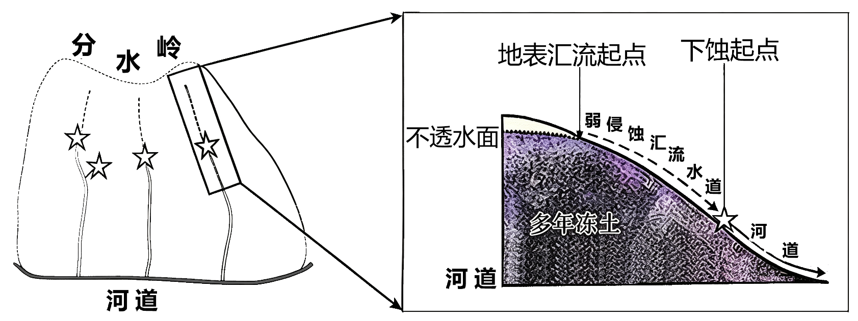
（1）说明该区域河流源头区的河流补给特征。
（2）分析该区域河流源头区普遍存在弱侵蚀汇流水道的原因。
（3）推测气候变暖背景下该区域河流发育变化及其影响。
【答案】（1）多年冻土广布，以积雪和冻土融水补给为主；纬度较高，冬季严寒，春季升温，主要补给在春末夏初，季节变化大；苔原、沼泽广布，蓄水能力较强，补给量有限。
（2）积雪和冻土融水水量有限，流速慢，且源头附近汇水面积小；苔原、沼泽广布，涵养水源能力较强，且土壤有机质丰富，蓄水能力强，降低产流量，侵蚀能力弱；多年冻土形成不透水面，阻碍水分下渗，形成坡面漫流；地表起伏不平，低洼地带易汇水，形成弱侵蚀水道；水道内植被发育，抑制进一步侵蚀。
（3）变化：融水补给增加，不透水面下移，河流侵蚀增强，下切变深；下蚀起点溯源上移，弱侵蚀汇流水道变短，河道溯源延长；坡面漫流量加大，形成更多水道，河网密度加大。影响：切割地表，苔藓和沼泽完整性降低，植被退化；水土流失加强，有机质遭到侵蚀，分解释放成为碳源。
【解析】
【小问1详解】
河流补给特征主要从补给类型、补给季节/时间、补给量大小及稳定性等角度作答。根据材料关键词“高纬度多年冻土区苔原、草甸广布”可推知，补给类型→积雪融水+冻土融水为主；时间特点：纬度高冬季寒冷，积雪春季融化，冻土随春末升温解冻，补给集中春末夏初，季节变化大；补给总量：苔原、草甸广布，土壤蓄水强，单次补给流量不大，补给量有限。
【小问2详解】
“弱侵蚀”=流水侵蚀能力弱，从水量、下渗、流速、下垫面（冻土、植被、土壤）等角度分析。水量角度：源头区汇水面积小，积雪和冻土融水总量有限，径流量小。下渗角度：多年冻土形成不透水层，水分难下渗，只能沿低洼处形成坡面漫流，且该地区苔原、草甸、沼泽广布，土壤富有机质，土壤蓄水强，进一步削减径流。流速角度：源头区地形起伏小，坡面漫流流速缓慢，流水动能小。植被角度：水道内植被茂密，阻挡水流，固持土壤，抑制侵蚀，难以切割形成深河道。
【小问3详解】
河流发育变化（形态与水文）：结合图文材料信息，气候变暖，冻土融化，融水补给增加，原本的表层不透水面下移（或退化），地表水下渗后遇到更深层的冻土，使得地下径流活跃，容易发生地下潜蚀，导致地面塌陷，下切侵蚀加深。侵蚀加剧后，沟头（下蚀起点）会向上游溯源侵蚀，导致“弱侵蚀汇流水道变短，河道溯源延长”。随着冻土退化，地表水下渗能力变化，坡面漫流量加大，水流更容易汇集成更多水道，导致河网密度加大，沟道变宽。影响从自然环境的整体性（地貌、植被、土壤等）原理出发，分析其对生态破坏和碳循环的影响。生态破坏：侵蚀加剧会切割地表，破坏原本连片的苔藓和沼泽，导致植被退化，水土流失加剧。碳循环方面：根据材料“土壤有机质大量积累”可知，冻土融化加上水土流失，会使原本封存在冻土中的有机质暴露在空气中，被微生物分解，释放大量二氧化碳/甲烷，成为碳源，进一步加剧全球变暖。
19. 阅读材料，完成下列要求。
禾尚头小麦是甘肃中部地区劳动人民长期培育的特有小麦品种。其传统耕作特点是人工将砂砾石覆于土壤表面，起到抗旱保墒等作用。随着社会经济发展，2013年种植面积缩减到不及20世纪80年代初的1%。近些年，政府通过划定核心种植区、推广全程机械化播种与浅埋滴灌技术、出台奖补政策等措施，禾尚头小麦种植面积快速增加。禾尚头小麦虽亩产低，但品质优良，其产品已入选“甘味”品牌，市场需求旺盛。2025年，获国家地理标志产品保护。如今，禾尚头小麦成为带动区域乡村振兴的特色名片。下表为禾尚头小麦部分种植区信息。
种植区 | 经度 | 纬度 | 海拔高度/米 | 年降水量/毫米 | 种植生育期/天
甲 | 104.63°E | 36.74°N | 1704 | 266 | 122
乙 | 103.84°E | 37.24°N | 1881 | 190 | 127
丙 | 103.74°E | 36.75°N | 2202 | 220 | 143
丁 | 103.69°E | 36.90°N | 2400 | 200 | 148

（1）分析禾尚头小麦种植面积变化过程及原因。
（2）简述禾尚头小麦生产所体现的地域文化。
（3）假如你是禾尚头小麦产品的“推介官”，从地理视角撰写一则推介词。
【答案】（1）
变化过程：种植面积先大幅减小，后快速增大。
减小原因：人工覆砂，劳作强度大；农业劳动力外流，劳动力成本上升；小麦单产低，经济效益低，农业结构调整。
增大原因：政策支持力度加大；机械化播种降低人力成本；技术推广提高生产效率；品质优良，市场对高品质粮食需求增长，品牌效益凸显。
（2）
顺应自然，人地协调，覆盖砂石适应干旱、半干旱地区的自然环境；历史悠久，体现甘肃中部传统中部农耕文化与勤劳美德；与时俱进，现代技术的推广优化了种植环节。
（3）
禾尚头小麦是甘肃省传统地方特色品种，历史悠久，凝结着古往今来人地协调的农事智慧；产地海拔较高，光照充足，昼夜温差大，生育期较长，养分积累丰富；从砂砾石覆盖到浅埋滴灌技术，种植实现了绿色转型，产品环境友好；在政府支持下，已经入选“甘味”品牌，获得国家地理标志产品保护，品质稳定可靠。
【解析】
【小问1详解】
看到“变化过程”，一定要分阶段描述。结合材料“2013年面积缩减到不及20世纪80年代初的1%”以及“近些年面积快速增加”可知，禾尚头小麦种植面积变化过程是种植面积先大幅减小，后快速增大。原因主要从社会经济因素（劳动力、市场、政策、科技）入手分析。
减少的原因（早期）：传统种植需“人工铺砂”，劳动强度极大，随着城镇化发展，农村青壮年劳动力外流，人工成本急剧上升，农民选择外出务工。小麦单产低，传统种植经济效益差，为了增收，农业产业结构调整，改种其他经济作物。
增大的原因（近年）：政府划定核心种植区，出台奖补政策，保障了农民收益。全程机械化、浅埋滴灌技术的推广，大幅降低了劳动强度和成本，提高了生产效率，突破了干旱缺水的自然限制。禾尚头小麦品质优良，获得“甘味”品牌，迎合了当前市场对高品质农产品的需求，品牌溢价明显。
【小问2详解】
“地域文化”是指人类在特定自然环境下，长期生产生活所创造的物质和精神财富的总和。答题时，要紧扣“干旱”这个自然背景，从顺应自然，因地制宜、传统农耕文化、与时俱进，科技融合等方面说明。甘肃中部干旱少雨，当地人发明“人工铺砂”，砂石孔隙大，能有效抑制水分蒸发，适应干旱、半干旱地区的自然环境。小麦种植历史悠久，精耕细作，体现了当地人民勤劳朴实、吃苦耐劳的传统农耕文化。从传统人工铺砂到现在的全程机械化、浅埋滴灌，体现了传统文化与现代科技的结合。
【小问3详解】
推介词必须包含：产地环境（气候/地形/土壤）、品质特征、种植技术/历史、品牌认证等，要有吸引力，且句句不离地理原理。读表，当地海拔高（1700-2400m）、光照充足、昼夜温差大、生长周期长（122-148天）→有利于有机质积累，籽粒饱满，营养丰富。砂石覆盖保墒、滴灌技术→绿色无污染。传统地方特色品种、历史悠久、国家地理标志保护产品、“甘味”品牌→品质保障。

